Хромосомы
Легче всего наблюдать метафазные хромосомы. Под микроскопом их фотографируют или зарисовывают см рисунок. В этой стадии хромосомы наиболее сконденсированны и образуют дискретные структуры. У многих организмов индивидуальные хромосомы и их гомологи легкоразличимы по размеру и форме. Каждая метафазная хромосома действительно состоит из двух идентичных частей, называемых сестринскими хроматидами, поскольку дупликация хромосомной ДНК протекает как раз перед метафазой, в S-фазе клеточного цикла.
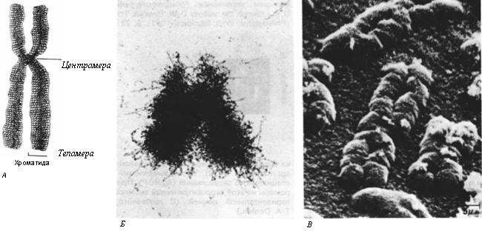
Свойства метафазных хромосом эукариот. А. Схематическое изображение двух копий, или хроматид, дуплицированной хромосомы. Две хроматиды удерживаются вместе центромерой, которая в данном случае находится примерно в центре хромосомы (метацентрическая хромосома). Б. Электронная микрофотография субметацентрической хромосомы; увеличение 30000. В. Фотография некоторых хромосом человека, полученная с помощью сканирующего электронного микроскопа. Четко видно, что хромосомы скручены.
У хромосомы имеется перетяжка, называемая центромерой. Положение центромеры для каждой хромосомы строго определено. С центромерой связаны специфические хромосомные функции; это последняя точка, соединяющая плечи сестринских хроматид перед полным расхождением при митотическом или II мейотическом делении. Сами плечи имеют вид отдельных образований задолго до расхождения центромер в анафазе.
Различие между областью центромеры и плечами хромосом становится очевидным после обработки определенными красителями. После окрашивания центромеры выглядят более плотными и компактными по сравнению с плечами (рис. I.7). Такие плотные, интенсивно окрашиваемые хромосомные области называются гетерохроматиновыми. Гетерохроматин центромеры можно наблюдать после окрашивания даже в плохо различимых интерфазных хромосомах. Другие, негетерохроматиновые области хромосом принято называть эухроматиновыми. Эухроматиновые области окрашиваются гораздо менее интенсивно, чем гетерохроматиновые.
Концевые участки хромосом называются теломерами. Часто они тоже гетерохроматиновые. Нередко (но не всегда) в митотических хромосомах можно наблюдать небольшие перетяжки, называемые районом ядрышкового организатора (ЯОР). В мейотических хромосомах они имеют вид утолщений. В пределах данного вида районы ядрышковых организаторов встречаются на одной или нескольких специфических хромосомах (и их гомологах), и если они есть, то всегда находятся в одном и том же месте. В в1-фазе клеточного цикла некоторые ядрышковые организаторы начинают разрастаться; если их больше, чем один, то такие разросшиеся области объединяются в одну или несколько больших, почти сферических структур — нуклеолей. Часто в интерфазном ядре только нуклеоли и можно видеть, но с переходом в профазу они постепенно исчезают.
Применение специальных красителей и особых способов окрашивания, разработанных в последние несколько десятилетий, дало возможность выявить достаточно тонкие детали в структуре прометафазных и метафазных хромосом, даже если это довольно мелкие хромосомы млекопитающих. Итак, после окрашивания в каждой хромосоме можно наблюдать уникальное чередование светлых и темных полос; гомологичные хромосомы имеют идентичный рисунок:
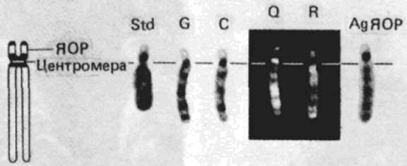
Фотография метафазной хромосомы человека N 13. Видны общее строение хромосомы (Std), характер полос в эухроматиновых плечах, выявляемый после специального окрашивания (три разных метода окрашивания G, Q и R), гетерохроматиновая область в центромере, наблюдаемая благодаря применению особой техники окрашивания (С-окрашивание) и район ядрышкового организатора (ЯОР), также выявляемый с помощью специального окрашивания (АдЯОР). Положение центромеры на этой акроцентрической хромосоме отмечено горизонтальной линией.
Этот рисунок достоверно воспроизводится, и каждую хромосому в наборе можно идентифицировать. На следующем рисунке представлен полный набор прометафазных хромосом в клетке человека. На этом изображении, называемом кариотипом человека, отражены относительный размер и форма хромосом наряду с положением центромеры и характерным видом полос:
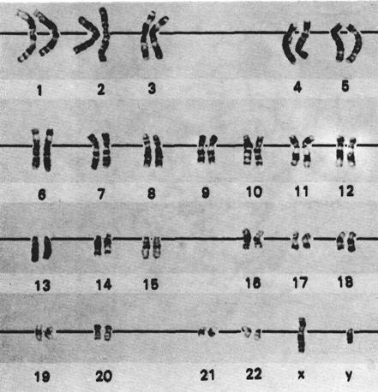

человека. Горизонтальные линии на всех фотографиях проходят через центромеры. Хромосомы пронумерованы в порядке уменьшения их длины. А. Полный набор метафазных хромосом мужчины, окрашенных способом, который выявляет особенности рисунка сегментации. Представлены оба члена каждой гомологичной пары. (С любезного разрешения Uta Francke.) Б. Идиограмма хромосом, построенная на основании кариотипа, представленного на рис. А.
В интерфазе хромосомы сильно растягиваются и, как правило, не видны. Встречаются, однако, и существенные исключения, которые уже много лет интенсивно исследуются. Секреторные клетки личинок некоторых насекомых (например, D. melano-gaster) разрастаются до огромных размеров и проходят несколько S-фаз без митоза и клеточного деления. В результате формируется комплекс из множества, иногда вплоть до тысячи, хроматид, которые остаются сцепленными и лежат рядом друг с другом, образуя толстые нити, называемые политенными хромосомами. Так же как и все интерфазные хромосомы, политенные хромосомы растянуты значительно сильнее, чем конденсированные метафазные хромосомы. При окрашивании политенных хромосом специальными красителями выявляется определенный рисунок чередования темных и светлых полос. В отличие от того, что наблюдается в высококонденсированных метафазных хромосомах, число полос огромно. Например, на четырех политенных хромосомах D. melanogaster можно насчитать почти 5000 темных полос, а в полном наборе из 23 метафазных хромосом человека видны по крайней мере 2000 полос.
Четко различимые морфологические признаки индивидуальных прометафазных и политенных хромосом стабильно воспроизводятся из поколения в поколение у данного вида. Необычная форма хромосом или характер полос наряду с атипичным числом хромосом сигнализируют о повреждении хромосомного материала. Наличие таких измененных хромосом часто связано с наследственными заболеваниями. Например, сегмент одной хромосомы иногда перемещается на совершенно неродственную хромосому, и такие перестройки сразу выявляются по необычному размеру или характеру полос. Подобные транслокации иногда бывают реципрокными, т.е. две неродственные хромосомы могут обменяться фрагментами. Другим примером изменений, или аберраций, хромосом служат делеции части нормальной хромосомы, дупликации некоторых областей и даже инверсии сегментов. Иногда наблюдаются потери хромосом или, напротив, появление лишних. Например, заболевание человека, известное как синдром Дауна, обусловлено присутствием трех копий 21-й хромосомы вместо обычных двух (это состояние называют также трисомией 21-й хромосомы).
Успехи в изучении структуры хромосом определялись выбором подходящих экспериментальных объектов. Так, огромные политенные хромосомы D. melanogaster стали излюбленной экспериментальной системой еще на заре развития области биологии, именуемой теперь цитогенетикой; систематическое изучение небольших по размеру хромосом человека и других млекопитающих могло начаться лишь с усовершенствованием экспериментальной техники в начале 50-х годов. Хромосомы прокариот не видны в световом микроскопе; недоступны для анализа с помощью светового микроскопа и мелкие, диффузные хромосомы таких низших эукариот, как дрожжи и трипаносомы.

